Kvalitetsplan
Kvaleberg skole
2017 - 2021

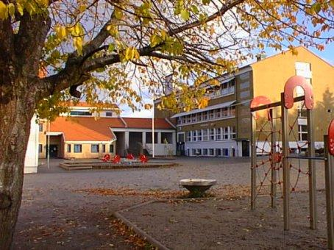

Behandlet i driftsstyret:18.05.2017 og 24.05.2018
Innledning
Kvaleberg skoles kvalitetsplan gjelder for 2017 – 2021. Nasjonale og kommunale føringer danner grunnlaget for Kvaleberg skoles virksomhet. Grunnlagsdokumentene for opplæringen er opplæringsloven, læreplanverket for Kunnskapsløftet og «God, bedre best», kvalitetsplan for skole, Stavanger kommune. Den er også et resultat av en prosess i personalet i forbindelse med ståstedsanalysen 2016.
Kvaleberg skole er forpliktet til å arbeide etter gjeldende lovverk, læreplanverk og forskrifter. Vi følger prioriterte kommunale føringer og har tre satsingsområder:
- Medborgerkompetanse og sosialt medansvar
- Lese og skrivekompetanse
- Matematisk kompetanse
Hensikten med kvalitetsplanen er at skolen over tid skal ha fokus på kvaliteter i undervisningen som kan øke elevenes kompetanse. Planen skal ivareta helhet og sammenheng i lærings- og utviklingsarbeidet.

Kvalitetsplanen vil være et levende dokument som viser vei og retning i arbeidet med elevenes læring, dannelse og utvikling. Den vil vise vei til å videreutvikle de kvalitetene som allerede er bra.
Forandring er naturlig ved Kvaleberg skole. Vi utvikler skolen vår og vi vil alltid være underveis. Kvalitetsplanen skal også vise nye veier til kvalitetsutvikling ved skolen.

Pedagogisk plattform
Skolens pedagogiske plattform viser skolens vektlegging og tolkning av oppdraget vårt som skole. Personalet ved skolen er forpliktet til å arbeide etter denne plattformen.

Lov om grunnskolen og den videregående opplæringen regulerer all offentlig opplæring i offentlige skoler. Formålet med opplæringen (§1-1) innledes med følgende setning:

«Opplæringa i skole og lærebedrift skal, i samarbeid og forståing med heimen, opne dører mot verda og framtida og gi elevane og lærlingane historisk og kulturell innsikt og forankring».

Visjonen i Stavanger kommune er:
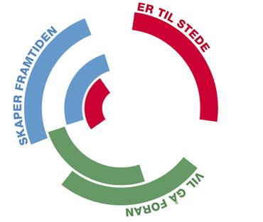
- Er til stede
- Vil gå foran
- Skaper fremtiden

Verdigrunnlaget skaper kulturen vår og gjør oss tydelige når vi tar beslutninger.

Slagordet vårt er: «Vi lærer for livet»

Elevene våre skal settes i stand til å kunne ivareta seg selv og å delta og virke i framtidig samfunns- og arbeidsliv.

Vi legger vekt på:
- Tydelig klasseledelse
- Høye forventninger til elevenes læring
- En opplæring som bygger på målsettingen om livslang læring
- Mangfold som en verdi, styrke og ressurs. Mangfoldet i elevenes bakgrunn og forutsetninger blir ivaretatt
- Oppfølging av skolens resultater for å justere undervisningen ved behov
- Tilpasset opplæring ut fra systematiske kartlegginger og tilrettelegging for at elevene skal få et godt læringsutbytte og tro på seg selv
- Tidlig innsats som betyr at det settes i gang tiltak for å øke faglig og sosial læring. Dette gjelder både i forhold til den enkelte elev og i forhold til fellesskapet
- Et skolemiljø preget av inkludering, samhold og likeverd. Inkludering er et prinsipp og elevene deltar i skolens læringsfellesskap
- Et tett trinnsamarbeid med felles ansvar for alle elevene på klassetrinnet
- Et godt læringsmiljø med forebyggende arbeid mot uønsket atferd og mobbing
- Et forpliktende samarbeid mellom hjem og skole

Det legges også vekt på de fire prinsippene i vurdering for læring:

1. Elevene forstår hva de skal lære og hva som er forventet av dem
(mål og kriterier)

2. Elevene får tilbakemeldinger som forteller dem om kvaliteten på arbeidet

3. Elevene får råd om hvordan de kan forbedre seg

4. Elevene er involvert i læringsarbeid ved å blant annet vurdere eget arbeid og egen faglig utvikling

Grunnleggende verdier:
Læring - Fleksibilitet - Anerkjennelse

I praksis betyr dette:
- Vi er tilstede for elevene og har store ambisjoner for deres læring, dannelse, trivsel og utvikling
- Vi er stolte over arbeidet vårt, vi er faglig sterke og vi vil gå foran
- Vi er tydelige voksne som tar utfordringer, vi er løsningsorienterte og vi vil skape framtiden
- Vi er i god dialog og samhandling med kollegaer, elever og foresatte og vi ønsker det beste for elevene og for skolen
- Vi er åpne og anerkjennende og ser på mangfold som en naturlig del av fellesskapet. Vi arbeider for å gi alle tro på seg selv

Kvaleberg skole kjennetegnes av dette elevsynet
- Våre elever er hver for seg unike
- Våre elever betyr noe og de blir sett og lyttet til
- Våre elever er delaktige og de ønsker å lære
- Våre elever er medskapende og bidrar til både egen og skolens utvikling
- Våre elever er inkluderende og tar vare på hverandre
- Våre elever er kreative innenfor ulike fag

Medborgerkompetanse og sosialt medansvar
Medborgerkompetanse handler om å virke i samfunnet og om å ta ansvar, å ta de andre sitt perspektiv og handle deretter. Det betyr å tenke «vi og oss» i stedet for «jeg, meg og mitt». Det betyr å være noe for andre, å yte noe for andre og å bety noe for andre. Medborgerkompetanse omfatter både kunnskaper, holdninger og handlinger.
Mål:
Elevene skal lære seg å samhandle med andre. Elevene skal kunne lytte til andre, være i dialog, yte noe for andre og medvirke til et godt fellesskap.
De skal kunne ta ansvar for seg selv og andre på skolen og i samfunnet for øvrig.

Kjennetegn for praksis ved Kvaleberg skole:
Skolens ledelse og personale utvikler en kultur for at «alle er med»
- Skolens mangfold blir synliggjort og ulikhet er en naturlig del av skolehverdagen
- Bevisstgjøring av begrepene respekt og anerkjennelse er viktig både overfor medelever og voksne
- Voksne skaper vennskap og de ansatte går foran som gode eksempler i ord og handling. De skaper gode relasjoner til elevene og mellom elevene
- Fellessamlinger, sangsamlinger, skoleturer og andre fellesopplevelser har gjerne et budskap eller et tema som bidrar til at «Alle er med» eller «Vi og oss»
- Lek og aktivitet i midttimen er viktig. Lærerne er proaktive ved å forberede elevene før de går ut til friminutt og midttimer. I tillegg har vi aktivitetsledere som organiserer leketilbud på tvers av klassetrinn.

Elevene læres opp til å være aktive deltakere i skolens rådsorgan
- Elevene deltar og er aktive i klasseråd, elevråd og skolemiljøutvalg
- Elevrådslederne er også representert i driftsstyret
- Lærerne lytter til elevene og legger til rette for elevmedvirkning

Klassereglene preges av samarbeid og forståelse, «Vi og oss», «Å bety noe for andre», «Å stå opp for hverandre» og «Å tåle motstand»
- Vi arbeider med noen få klasseregler som etter hvert blir en del av skolens rutiner. Klassereglene henter tema fra fokusområdet «Medborgerkompetanse og sosialt medansvar»
- Vi bruker ulike verktøy, for eksempel regeltre/rutinetre og sosialt spindelvev

Skolens ledelse og personale arbeider aktivt for et godt psykososialt miljø
- Skolen organiserer undervisningstimene slik at elevene får 1 t/u for å arbeide med fokusområdet «Medborgerkompetanse og sosialt medansvar». Temaer fra KRLE, norsk muntlig og samfunnsfag inngår i disse timene
- «Zippys venner» er et undervisningsopplegg i psykisk helse for 1. – 4. trinn. Dette undervisningsopplegget bidrar til at barna blir kjent med følelser. Målet er at de skal lære å takle forandringer, tap, dødsfall, skilsmisser, konflikter og hvordan de kan kommunisere på en hensiktsmessig måte. Helsesøster har en aktiv rolle sammen med lærerne i dette arbeidet
- Elevene kan bruke loggbok når de må vente med å få snakke med læreren om sine utfordringer
- Vi samarbeider med organisasjonen «Voksne for barn» for å få prøve ut et undervisningsopplegg på 5. – 7. trinn.
- Vi ønsker å skape en kultur der elevene lytter til medelever i klasserommet og de respekterer hverandre. I denne kulturen er det er lov å gjøre feil.

Elevene kan ta andres perspektiv, og kan utsette egne behov til fordel for fellesskapet
- Å oppdra elevene til å ta andres perspektiv er en stor utfordring. Vi bruker blant annet dramatisering/rollespill i arbeidet med å utvikle empati
- Vi arbeider kontinuerlig med at elevene skal vise respekt, kunne samarbeide med alle medelever gjennom for eksempel en læringsvenn.
- Vi arbeider for at elevene skal forstå viktigheten rutiner. Elevene på 7. trinn deler ut melk og fra fjerde trinn bidrar elever som aktivitetsledere i midttimen. Vi har en fadderordning som begynner allerede fra skolestart
- Elevene engasjeres i solidaritetsaksjoner og de har ansvar for skolen. De har dugnadsoppgaver i skolegården, ryddeoppgaver, ansvar som ordenselever og de har rullerende ansvar for å rydde i garderobene

Elevene oppmuntres til kritisk refleksjon og til å delta i samfunnsdebatten.
- Demokratiforståelse med regler, normer og fellesskap er en del av den daglige undervisningen
- Et bevisst mediebruk med NRK Supernytt brukes for å trekke fram aktuelle saker og problemstillinger
- Skolen abonnerer på Aftenposten Junior og vi bruker avisen aktivt i undervisningen

Elevene kan stå i vanskelige situasjoner og de kan tåle motstand
- Gjennom undervisningsopplegget «Zippys venner» får elevene et verktøy for å kommunisere følelser på en hensiktsmessig måte. Dette verktøyet kan brukes i vanskelige situasjoner og i situasjoner der elevene opplever motstand.
- Skolen har avsatt 60 minutt daglig til utelek (friminutt/midttime). Dette utfordrer og utvikler elevenes sosiale kompetanse
FAU og foresatte tar medansvar for å utvikle et godt lærings- og skolemiljø
- Skolen har et godt samarbeid med FAU og det foreligger en oppdatert plan med årshjul for FAU og klassekontakter
- FAU har egne aksjoner, for eksempel «Skjermfri uke» trafikkvaktordning om morgenen, ryddeaksjon, og 17. mai arrangement
- I tillegg deltar klassekontaktene i samarbeid med skolen på foreldremøter, refleksvestaksjoner og solidaritetsaksjoner

Skolens plan for medborgerkompetanse og sosialt medansvar finner du her

Verktøy for resultatvurdering:
- Elevundersøkelsen, indeksene Trivsel, Mobbing på skolen, Elevdemokrati og medvirkning
- Foreldreundersøkelsen, indeksene Trivsel, Foreldreaktivitet
- Skolens interne trivselsundersøkelse
- Sosiogram før foreldresamtaler
- Interne evalueringer

Lese og skrivekompetanse
I rammeverk for grunnleggende ferdigheter defineres tekst som «alt som kan leses i ulike medier, ikke bare ord, men også illustrasjoner, symboler eller andre uttrykksmåter.» Det å ha tekstkompetanse, å være en funksjonell bruker av tekst, krever dermed at eleven både kan forstå ulike typer tekster og kunne uttrykke seg gjennom ulike typer tekster.

Mål:
Alle elever i Stavangerskolen skal gjennom det tiårige skoleløpet utvikle lese- og skrivekompetanse, fagkunnskaper, holdninger og ferdigheter. Dette vil gi dem et godt grunnlag for videre studier og yrkesliv, og gjøre dem istand til å være detakende samfunnsborgere.

Kjennetegn for praksis ved Kvaleberg skole:
Lærerne bruker skolens plan for leseopplæring aktivt
Alla elevene på Kvaleberg skole skal utvikle funksjonell leseferdighet, et godt begrepsapparat og språklig bevissthet. Lærerne følger egen plan for lesing. Planen vil bli kontinuerlig revidert, og på sikt suppleres med en skriveplan.

Lærerne tilpasser lese- og skriveopplæringen til hver enkelt elev; eksempelvis veiledet lesing, lesekurs, tilpassede lese- og skrivelekser, modellering og tekstskaping i alle fag
- Alle lærere er leselærere
- Bruker aktuelle og autentiske tekster
- Tilpassede lese og skrivelekser i alle fag
- Lesekurs med Relemo
- Bruk av skriverammer og modelltekster

Elevene kommer tidlig i gang med den «andre» lese- og skriveopplæringen, og lærer om og benytter ulike lese- og skrivestrategier
- Hurtig bokstavinnlæring
- Lesetekster på ulike nivå
- Bruk av et spredt spekter av tekster fra 1.trinn
- Biblioteket som en ressurs

Lærerne integrerer arbeid med lese- og skrivestrategier i den ordinære undervisningen i alle fag
- Systematisk progresjon i bruk av lesestrategier (se leseplan for hvert trinn)

Lærerne skaper et klasserom der elever og lærere diskuterer tekst og skriving
- Bruk av «skriverammer» og modelltekster
- Bruker aktuelle og autentiske tekster
- Skrivetrekanten

Lærerne legger til rette for at elevene får bruke det de har lest i meningsfylte sammenhenger, muntlig og skriftlig
- Strebe etter å finne aktuelle og varierte tekster.

Lærerne benytter resultatene fra lesekartlegginger og nasjonale prøver til å gi konkrete tilbakemeldinger til hver enkelt elev
- Utviklingssamtaler

Resultatene fra lesekartlegginger og nasjonale prøver drøftes på trinn/teammøter. Lærerne drøfter i fellesskap hvilke tiltak som er nødvendige. Tiltakene følges opp.
- Justerer undervisning, oppfølging og lekser etter behov.

Lærerne gir elevene jevnlige underveisvurderinger knyttet til elevenes lese- og skriveutvikling. Utdanningsdirektoratets læringsstøttende lese- skriveprøver kan benyttes som en del av denne vurdering.
- Bruk av læringsstøttende lese- og skriveprøve.

Lærerne informerer jevnlig foreldrene om hvordan de best mulig kan støtte opp om sitt barns lese- og skriveutvikling
- Fast innslag på alle foreldremøter.
- Informasjon på ukeplan
- Utviklingssamtaler
- Kontakt med hjemmet ved behov
- Info til alle 0- klassinger om lesing på morsmål

Foreldre følger opp elevenes lese- skriveopplæring i tett samarbeid med skolen
- Utviklingssamtalen
- Leseoppdrag
- Signere lesekort
- Tilbakemelding fra lærer.

Skolens ledelse sørger for at elevenes resultater på lesekartlegginger og nasjonale prøver følges opp med nødvendige tiltak både på systemnivå, trinn- og elevnivå
- Se egen plan
- Det settes av tid til å bearbeide resultatene på trinn og i faggrupper. Dette følges opp av ledelsen slik at nødvendige tiltak settes inn.

Skolens ledelse samarbeider tett med leseveilederne for kontinuerlig å videreutvikle skolens lese- og skriveopplæring
- Leseveileder har ukentlig møte med skolens ledelse

Skolens plan for leseopplæring finner du her

Verktøy for resultatvurdering:
- Oppfølging av kartlegginger og prøver
- Kartleggingsprøver på de ulike trinn
- Nasjonale prøver på 5. og 8. trinn
- Skolens årlige rapportering på God, bedre, best»
- Trinnmøter

Matematisk kompetanse
Matematisk kompetanse kan beskrives ved hjelp av de fem komponentene forståelse, beregning, anvendelse, resonnering og engasjement. De fem komponentene kan forstås som tråder i et tau som er flettet sammen, og som er avhengige av hverandre.
Mål:
Elevene i Stavangerskolen skal utvikle matematisk kompetanse for videre utdanning, arbeidsliv og fritid
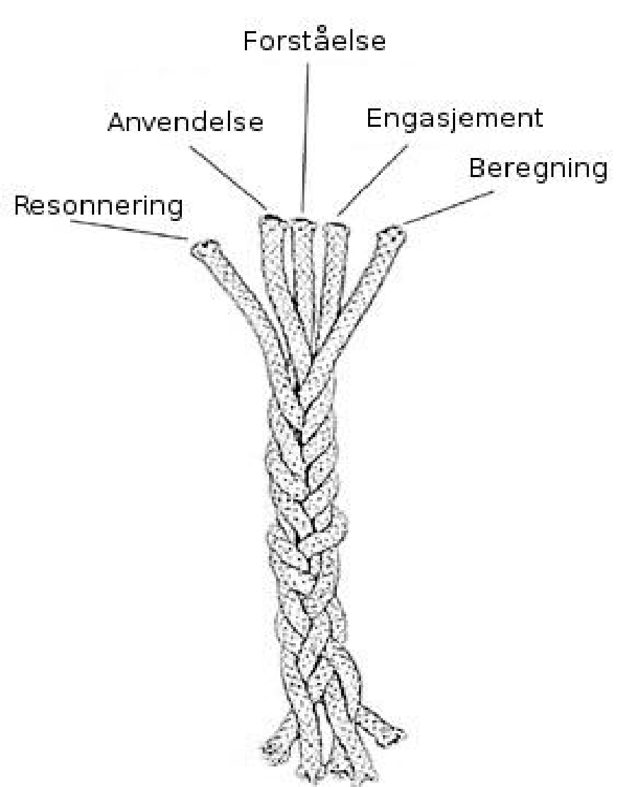

Matematisk kompetanse kan beskrives ved hjelp av de fem komponentene forståelse, beregning, anvendelse, resonnering og engasjement. De fem komponentene kan forstås som tråder i et tau som er flettet sammen, og som er avhengige av hverandre.

Kjennetegn for praksis ved Kvaleberg skole:
Lærerne har klare læringsmål for sin matematikkundervisning
- Målene er styrt av kunnskapsløftet
- Målene er konkrete og blir presentert i starten av hver undervisningstime

Lærerne lærer elevene å anvende ulike framgangsmåter gjennom samtale, resonnering og problemløsing
- Samtale, resonnering og problemløsning i ulike gruppestørrelser
- Læringsvenn
- Tegne matematikk
- Matematisk samtale

Lærerne synliggjør sammenhengen mellom matematiske problemer og virkelige problemer ved å bruke matematisk modellering
- Læreren hjelper elevene å knytte matematikk til elevens interesse og hverdag
- Finne relevante og aktuelle oppgaver til matematikkfaget

Lærerne fremmer elevenes forståelse for matematiske prosedyrer slik at elevene kan bruke dem fleksibelt i fag og på tvers av faggrupper
- Konkretiseringsmidler og visualisering

Lærerne har kunnskap om den enkelte elevs ståsted i matematikk og gir eleven utfordringer som gir mestringsopplevelser og fører til framgang i faget
- Involvering i elevenes læringsprosess
- Tilpasset opplæring

Lærerne gir elever med matematisk talent mer komplekse oppgaver der elevene arbeider med problemløsing på høyere nivå
- Elevene får opplæring etter eget nivå.
- Tilpassede regnelekser

Lærerne gir elevene konkret underveisvurdering for å fremme læring i matematikk
- Tilstede i elevenes læringsprosess
- Lekser
- Kartlegginger på ulike trinn

Lærerne informerer jevnlig foreldrene om hvordan de best mulig kan gi elevene mestringsopplevelser for å øke motivasjonen i faget
- Utviklingssamtaler
- Foreldremøter
- Tilbakemeldinger fra læreren

Foreldrene følger opp elevenes arbeid med matematisk kompetanse i tett samarbeid med skolen
- Lærerne legger til rette og gir tips på foreldremøter og utviklingssamtaler.
- Skriftlig informasjon om tips og råd til foreldre på eget språk ved skolestart på 1. klassetrinn

Skolens ledelse sørger for at elevenes resultater på regnekartlegginger og nasjonale regneprøver følges opp med nødvendige tiltak både på systemnivå, trinn- og elevnivå
- Se egen plan
- Det settes av tid til å bearbeide resultatene på trinn og i faggrupper. Dette følges opp av ledelsen slik at nødvendige tiltak settes inn

Skolens ledelse samarbeider tett med regneveilederne for kontinuerlig å videreutvikle skolens matematikkundervisning for at elevene skal få mest mulig faglig utbytte av opplæringen
- Regneveileder har møte med skolens ledelse hver andre uke for kontinuerlig å videreutvikle skolens matematikkundervisning.

Verktøy for resultatvurdering:
- Kartleggingsprøver på de ulike trinn
- Nasjonale prøver på 5. og 8. trinn
- Skolens årlige rapportering på God, bedre, best»
- Trinnmøter

Skolens resultater 2016 – 2020
- Årshjul for oppfølging av skolens resultater finner du her.
- Resultater fra kartlegginger, prøver og undersøkelser
  - Resultater fra nasjonale prøver for 5. og 8. trinn finner du her
  - Resultater fra elevundersøkelsen for 5. – 7. trinn finner du her
  - Resultater fra foreldreundersøkelsen 3. og 6. trinn finner du her

